

АДМИНИСТРАЦИЯ
МУНИЦИПАЛЬНОГО
ОБРАЗОВАНИЯ
ОРЕНБУРГСКИЙ РАЙОН
ОРЕНБУРГСКОЙ ОБЛАСТИ

П О С Т А Н О В Л Е Н И Е

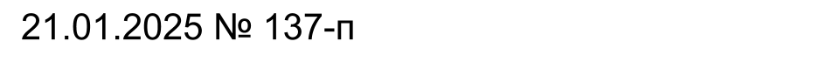
Об установлении размера родительской платы за присмотр и уход за детьми, осваивающими образовательные программы дошкольного образования в муниципальных учреждениях Оренбургского района, осуществляющих образовательную деятельность

В соответствии с частью 2 статьи 65 Федерального закона от 29.12.2012 № 273-ФЗ «Об образовании в Российской Федерации», постановлением Правительства Оренбургской области от 17.12.2024 № 1119-п «О внесении изменения в постановление Правительства Оренбургской области от 5 ноября 2015 года № 866-п», руководствуясь Уставом муниципального образования Оренбургский район Оренбургской области:
- Установить с 1 февраля 2025 года размер платы, взимаемой с родителей (законных представителей) за присмотр и уход за детьми, осваивающими образовательные программы дошкольного образования в муниципальных учреждениях Оренбургского района, осуществляющих образовательную деятельность при функционировании в режиме:
  - 8-10 часов 1 790 рублей (из которых 92 % от установленной суммы расходы на приобретение продуктов питания, 8 % от установленной суммы расходы, связанные с приобретением расходных материалов, используемых для обеспечения соблюдения воспитанниками режима дня и личной гигиены);
  - 10-12 часов 1 990 рублей (из которых 92 % от установленной суммы расходы на приобретение продуктов питания, 8 % от установленной суммы расходы, связанные с приобретением расходных материалов, используемых для обеспечения соблюдения воспитанниками режима дня и личной гигиены).
- Признать утратившим силу постановление администрации муниципального образования Оренбургский район Оренбургской области от 10.01.2024 № 33-п «Об установлении размера родительской платы, взимаемой с родителей (законных представителей) за присмотр и уход за детьми в муниципальных бюджетных образовательных организациях Оренбургского района, реализующих программу дошкольного образования».
3. Контроль за исполнением настоящего постановления возложить на исполняющего обязанности заместителя главы администрации муниципального образования по социальным вопросам - начальника Управления по культуре и молодежной политике Соколенко А.А.
4. Настоящее постановление вступает в силу после его официального опубликования, но не ранее 01.02.2025.

Глава муниципального образования |  |  | В.Н. Шмарин
 | 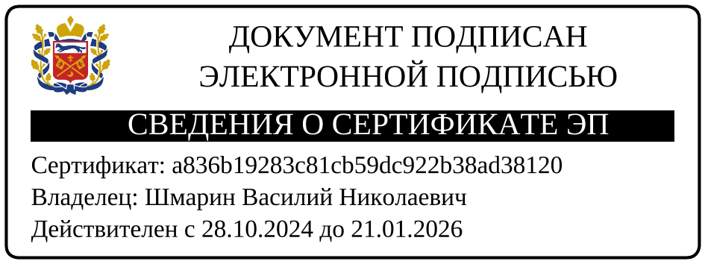

Разослано: УО, образовательные организации, МКУ ЦБУ Оренбургского района, отделу по информационным технологиям, взаимодействию с общественностью и СМИ (в эл виде), прокуратуре района, в дело

